学校新VI系统设计征集活动评选结果

学校新VI系统设计征集活动启动以来，得到了全校师生和社会各界的大力支持，共收到设计方案44件，经过校园文化建设相关部门负责人、艺术学院专家、学校领导的评选，参考网络投票情况，最终确定获奖名单如下：
金奖
空缺（因所有设计方案，评审后无一件被采用）
银奖（2项）
作品 | 设计者姓名 | 班级
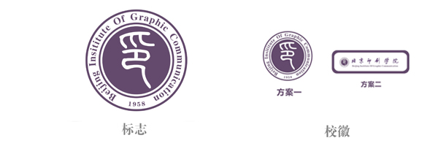 | 王雪 | 研究生部09级设计艺术学
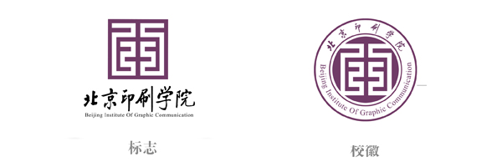 | 高瑞涛 | 09设艺研究生
铜奖（3项）
作品 | 设计者姓名 | 班级
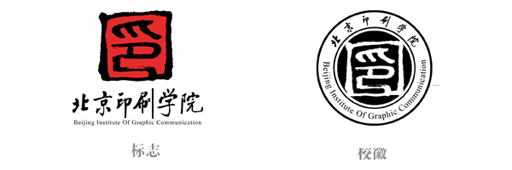 | 高瑞涛 | 09设艺研究生
 | 王子楠、靳梦婕 | 08级包装工程4班学生
 | 陈晓彧 | 08包装工程4班
优秀奖（四项）
作品 | 设计者姓名 | 班级
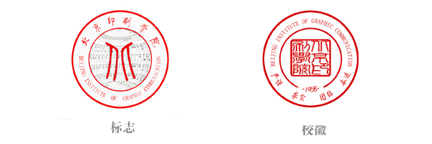 | 周生斌 | 07营销1班
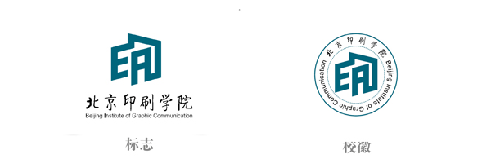 | 亓伟 | 艺术设计毕业生
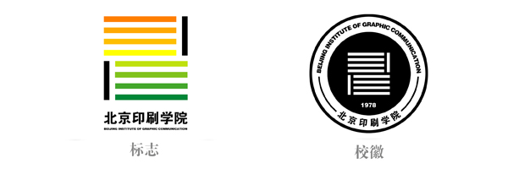 | 尹国军 | 设计艺术学07研究生
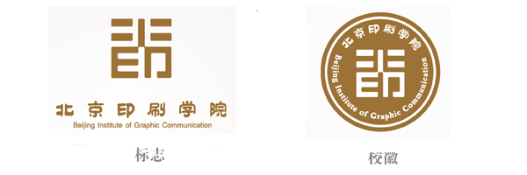 | 韩云飞 | 设计艺术学院06级网络一班

注：因年终财务结算，奖金及获奖证书发放事宜另行通知，请获奖设计者关注校园网通知。
党委宣传部
2009.12.30

